3 AÑOS-RECOMENDACIONES PARA TRABAJAR EN CASA DESDE EL DÍA 20 AL 24 DE ABRIL

Seguir trabajando las recomendaciones dadas anteriormente y además:

3 años
- Recordar diariamente la fecha:
-¿Qué día de la semana es hoy? (lunes, martes…)
-¿Qué número?
-En qué mes estamos?
-En qué estación?
-Mira por la ventana y di qué día hace hoy: está nublado, llueve, hace sol, hace viento, graniza).
-Recitar la poesía “Mariposas azules”. Si todavía no la han aprendido, deberéis ayudarles.

- Conocer y pronunciar palabras que empiecen por la letra E: elefante, erizo, escoba, espina, enano, enfermera, escuela, espada, espejo, esponja, estadio, estatua, equipo, embudo, escalera y todas las que se os ocurran.
Después los niñ@s harán un dibujo , dos… de la palabra/as que quieran. Debéis ponerles un modelo, bien dibujado por vosotr@s, sacado de un libro, un cuento, un catálogo de propaganda…
Aprended las palabras en este enlace.
https://www.google.com/search?q=la+cancion+de+la+vocal+e+con+Mon+el+dragon&rlz=1C1CAFB_enES694ES696&oq=la&aqs=chrome.0.69i59l2j69i57j69i59j0l3j69i65.4176j0j7&sourceid=chrome&ie=UTF-8

- Realizar el trazo de la letra E mayúscula.
¿Cómo la trazamos?
- Se traza una raya hacia abajo (les decimos bajo) I.
-Luego hacemos el trazo de la parte de abajo (una patita o una rayita) L.
-Después hacemos el trazo de arriba y por último el del centro (dos y tres patitas o rayitas) E.
- La trazan en el aire cuatro o cinco veces con el dedo. Debéis ayudarles.
- Después les realizáis varias letras “E” con puntitos en un folio para que las repasen (primero con lapicero y luego con rotulador)
- Por último, las escriben ell@s solos en un folio.

- Realizar el trazo del número 3.
¿Cómo lo trazamos?
- Lo trazan en el aire cuatro o cinco veces con el dedo. Debéis ayudarles.
- Después les realizáis varios “3” con puntitos en un folio para que los repasen (primero con lapicero y luego con rotulador).
- Por último, los escriben ell@s solos en un folio.
Podéis verlo en este enlace.
https://www.youtube.com/watch?v=1sbjwObFCas

- Cuentacuentos: ¿De qué color es un beso?
Con motivo de la celebración del día del libro, el 23 de abril, os invitamos a ver este cuento en youtube:
https://www.youtube.com/watch?v=OGeNIIuSTcY
Posteriormente, realizaremos un marcapáginas con la temática del cuento. Para ello necesitaremos un trozo de cartón de una caja de galletas u otra parecida que les recortaremos con forma rectangular. Lo pegaremos un folio del mismo tamaño (o forrando la caja) y lo decorarán utilizando los materiales que deseen: lápices de colores, rotuladores, pegatinas, trozos de papel de colores, telas, etc. A continuación, pondrán su nombre por detrás y harán un agujerito en la parte superior para pasar un cordón o trozo de lana.
Ejemplo:
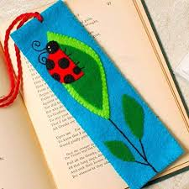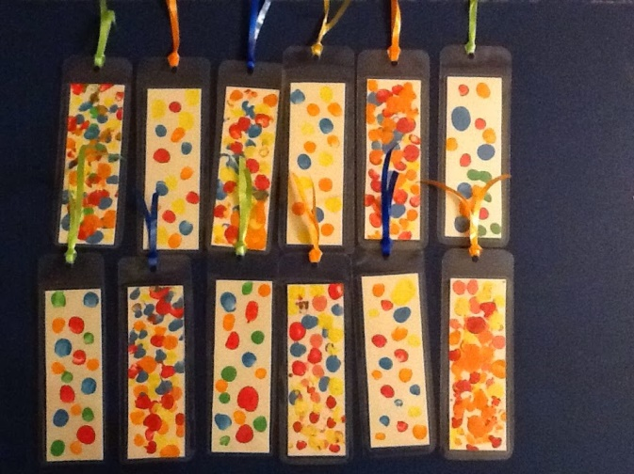
Si no podéis ver el cuento, no os preocupéis, cualquiera de la familia le lee alguno que tengáis en casa y después hacéis el marcapáginas.

